Отчет
О работе по борьбе с коррупцией
сош№60 за 1-2 четверти 2021- 2022 уч.г.
Антикоррупционное просвещение учащихся осуществляется для укрепления нравственности личности, воспитания гражданственности, понятия личных прав и обязанностей перед обществом, государством и обеспечения претворения в жизнь целей превенции коррупции.
Согласно плану Министерства образования и науки КР по предупреждению коррупции в системе образования в УВК ШГ№67 были проведены следующие мероприятия:
- Проведен круглый стол по теме «Профилактика коррупции в системе образования»
- Среди 5 – 11 классов были проведены классные часы «Все о коррупции»
- Проведен конкурс сочинений среди учащихся на тему «Мы против коррупции»
- Участниками кружка «Школа лидерства» были проведены дебаты на тему «Существует ли коррупция в нашей школе», «Коррупция в государстве»
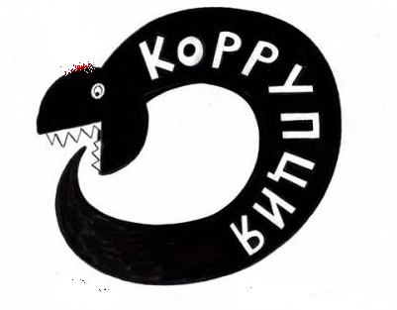
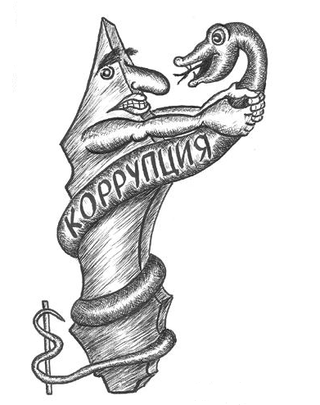
- Организован конкурс плакатов «Мы против коррупции»
- Лидерами школы выпущены 80 агитлистовок «Борьба с коррупцией», «Коррупция разрушает отношения», «Молодежь против коррупции».
- Систематически производится выемка писем из ящика доверия.
- Регулярно издаются приказы по школе о недопустимости незаконных денежных сборов.
- На общешкольных родительских собраниях обсуждаются вопросы по предупреждению коррупции в школе.

Директор СОШ№60 Ем И.Б.

